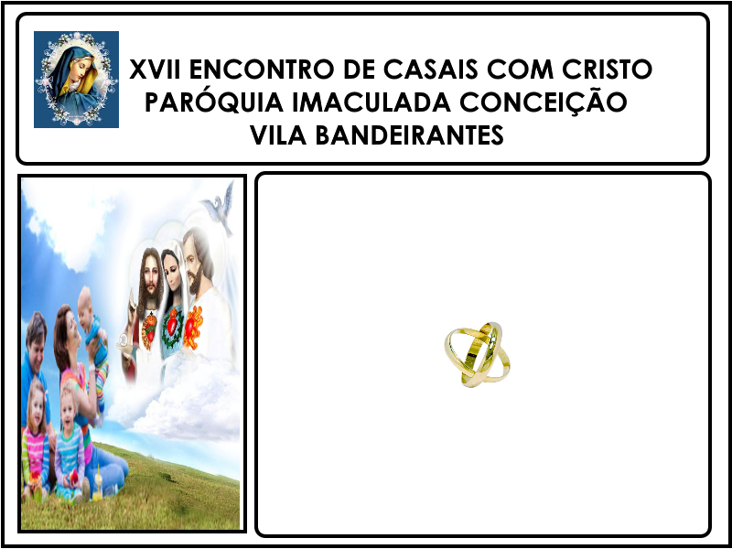 

**SILVIO**

**CARMEM**

**CARMEM**

**SILVIO**

**SILVANA**

**JOSÉ CARLOS**

**SILVANA**

**JOSÉ CARLOS**





**SAMPAIO**

**ASSIS**

**ISA**

**KELLYA**

**ISA**

**KELLYA**

**SAMPAIO**

**ASSIS**



**HERMEGILDES**

**HERMEGILDES**

**JOÃO BATISTA**

**JOÃO BATISTA**

**LÚCIA**

**LÚCIA**

**EVARISTO**

**EVARISTO**



**ROSÁRIO**

**ROSÁRIO**

**GEISSON**

**GEISSON**